**ผลรวมยอดสะสม ปี 2564 ของ ZGLR001 รายงาน CFS**

การเรียกรายงาน CFS ของ ZGLR001 ดังภาพ

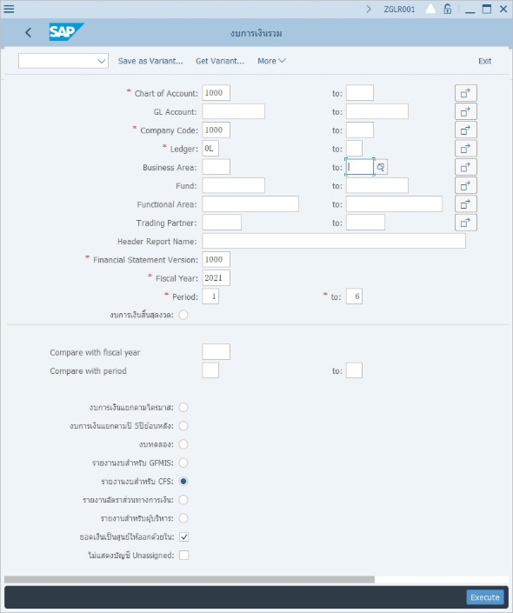

ผลของรายงาน CFS ที่คอลัมน์ “ยอดสะสม ปี 2564” มีผลรวมไม่เท่ากับ 0

User ตั้งข้อสังเกตว่า GL ในหมวด 2* และ 4* โดยธรรมชาติจะเป็นเครดิต ซึ่งในรายงานไม่แสดงเครื่องหมายลบ ทำให้ผลรวมของคอลัมน์ “ยอดสะสม ปี 2564” ไม่เท่ากับ 0